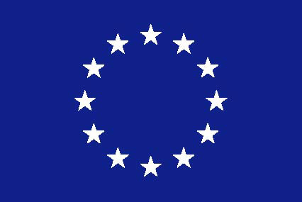  Европейски съюз | 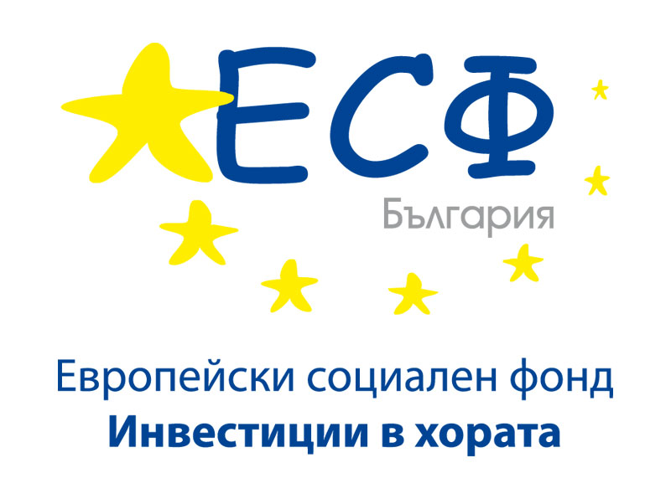 | 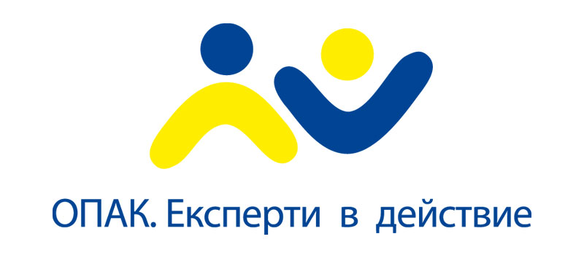  Оперативна програма  “Административен капацитет”
 | 

Кръгла маса

Тема:

„Граждански принос в местната политика – форми на директно участие или чрез опосредстваната роля на НПО”

10.30 – 11.00 Регистрация с кафе

11.00 – 11.15 Официално откриване на кръглата маса – Здравко Сечков, изпълнителен директор на Фондация за реформа в местното самоуправление

11.15 – 12.00 Прилагане на принципите на добро управление – възможности за гражданите за директно участие в управлението. Законодателни възможности за участие на НПО. – Николета Ефремова, ФРМС

12.00 – 12.15 Представяне на ресурсния сайт на НПО и дискусионния форум за обмяна на опит – Никола Чеширов, Сдружение за развитие и интеграция – град Септември, модератор на форума

12.15 – 13.15 Представяне на добри практики – водещ Здравко Сечков, ФРМС

- „Пряка демокрация – референдумът в Поморие” – Иван Алексиев, зам. кмет на община Поморие
- „Участие на общността при формулиране на политика за културно – историческо наследство” – Илия Годев, директор дирекция „Програми, проекти и международно сътрудничество”, община Смолян
- „Младежки политики в малките общини” – Красимира Каменова, председател на УС на „Център за европейски инициативи”, Стара Загора
- - „Кметският съвет във Възрожденски Калофер – възможност за по-различно бъдеще” – София Димитрова, кмет на кметство Калофер и Елена Колева, член на УС на „Златен Калофер”

13.00 – 13.45 Кафе пауза - кетеринг

13.45 – 14.40 Обща дискусия – водещ Здравко Сечков

- споделяне на опит от други общини и неправителствени организации
- препоръки към местните власти и неправителствените организации за подобряване на взаимодействието им с цел по-добро местно развитие
- обсъждане на нормативната рамка на национално и местно ниво, регламентираща участието на гражданите в управлението и препоръки за усъвършенстване на законодателството

14.40 – 15.00 Представяне на Декларация - обръщение на 27 неправителствени организации – „Гражданска задруга” – Аля Ведър, национална асоциация „Инициатива Родопа планина 21 век”.

